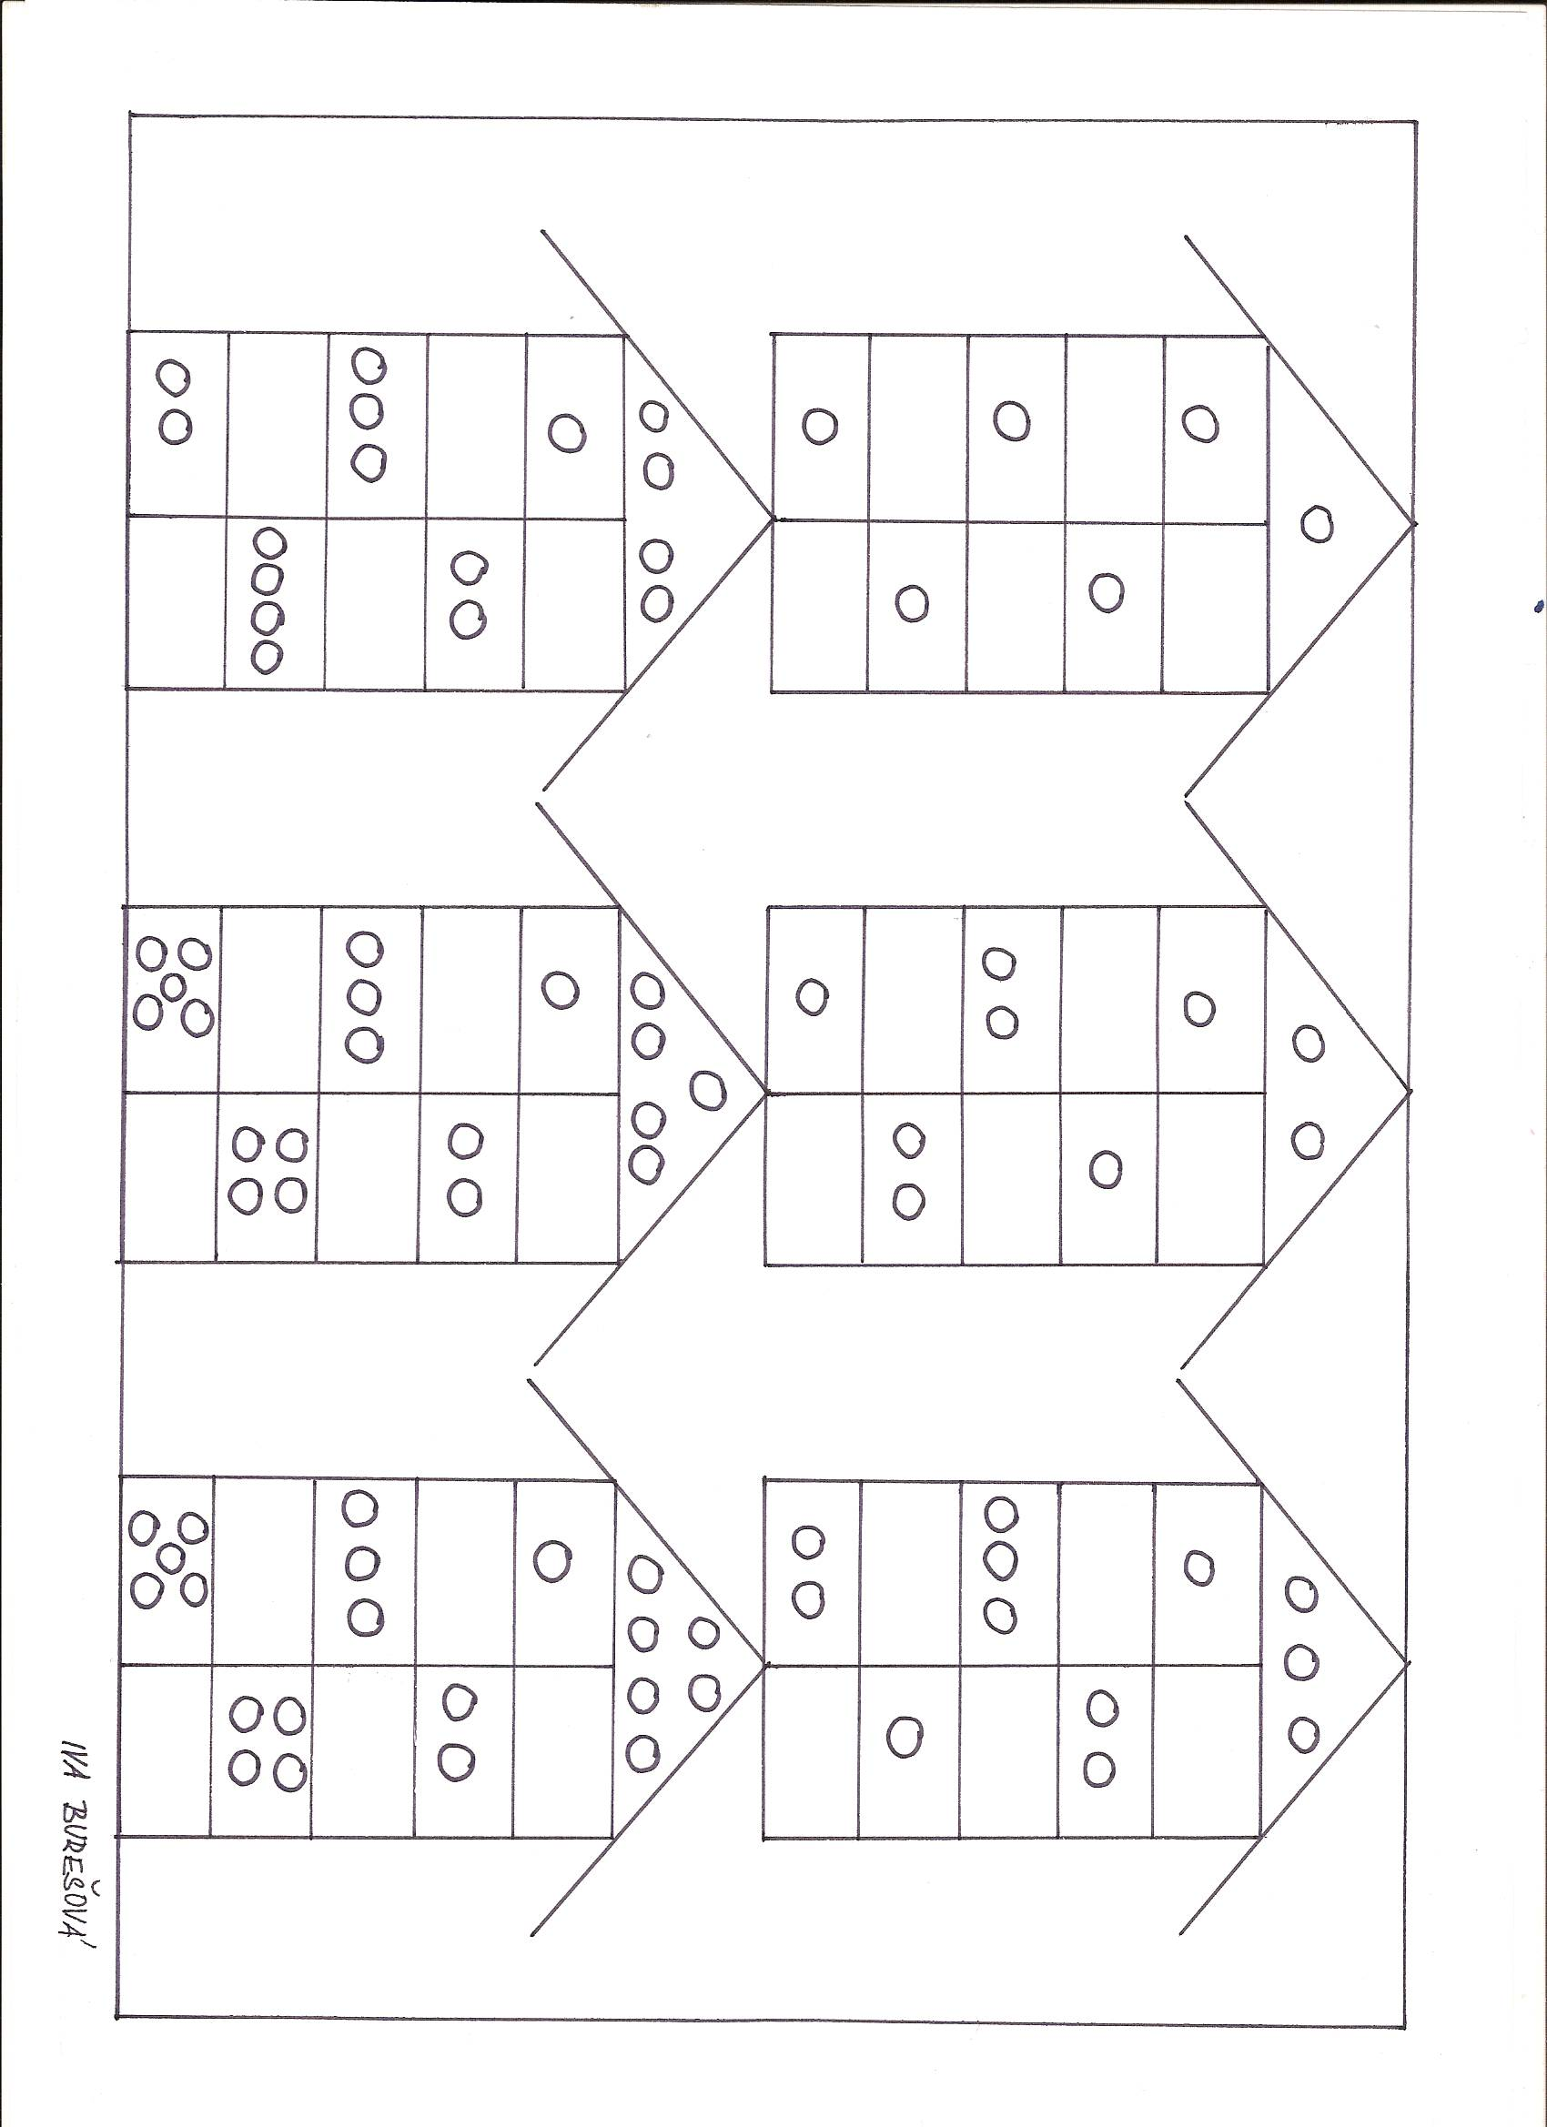
Patrové úly - pracovní list č. 34

